УСЛОВИЯ
конкурсов по спортивному ориентированию и туризму в рамках республиканского туристско-краеведческого фестиваля
«Роза ветров-2020», посвященного Всемирному дню туризма.

Общин условия.
- Выполненные задания присылаются с 28 по 30 сентября на электронный адрес orgotdelrv12@yandex.ru с пометкой в теме письма «Фестиваль – туристы».
- При полном выполнении условий конкурсов участники получают электронный сертификат фестиваля «Роза ветров – 2020».
- Ответы и выполненные задания оформляются под каждым заданием.
ФИО участника___________________________________________________________

Район____________________________________________________________________

Образовательное учреждение, класс__________________________________________ ________________________________________________________________________

Задания.
Задание № 1. «Я – составитель карт»
а) Создайте на письменном столе из подручных средств условную местность.
б) Нарисуйте карту этой местности, используя условные знаки спортивных карт.
в) Сфотографируйте условную местность на столе и нарисованную карту.
г) Результаты задания разместить ниже.

Задание № 2. «Я – топограф»
а) Нарисовать любую забавную картинку, используя условные знаки.
б) Расписать используемые знаки (пример: левое ухо – микрояма).
в) Результаты задания разместить ниже.

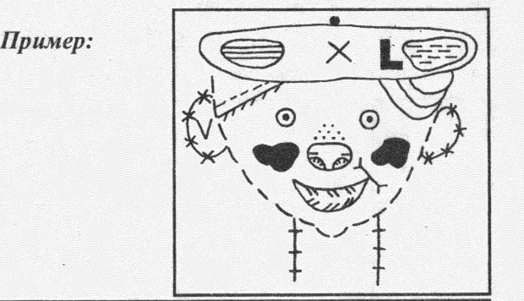

Задание№ 3. Виды костров: их предназначение и способ разведения.
а) Сложите из подручных средств (карандашей, ручек, палочек, бревен и т.д.) не менее 6 видов костров.
б) Сфотографируйте каждый вид костра и ниже дайте краткое его описание (название костра, характеристики, предназначение и т.д.)

Задание № 4. «Эрудит»
а) Правильный ответ необходимо выделить или написать красным цветом
- Где зародилось ориентирование?
а) Украина
б) Мексика
в) Швейцария
г) Швеция
д) Россия

- В каком году был проведен первый Чемпионат Мира по спортивному ориентированию бегом?
а) 1950
б) 1962
в) 1966
г) 1998

- В какой стране был проведен Чемпионат мира в 2007 году?
а) Украина
б) Чехия
в) Дания
г) Бразилия

- В каком году был проведен первый Чемпионат мира по спортивному ориентированию на лыжах?
а) 1970
б) 1975
в) 1980
г) 1985

- Самой титулованной спортсменкой за всю историю спортивного ориентирования является:
а) Наталья Гемперле
б) Туве Александерссон
в) Майя Альм
г) Симона Ниггли

- Самым титулованным ориентировщиком мужчиной является:
а) Тьерри Жоржиу
б) Новиков Валентин
в) Даниэль Хубманн
г) Андрей Храмов

- Первая российская спортсменка, ставшая чемпионкой мира по спортивному ориентированию бегом:
а) Наталья Гемперле
б) Светлана Миронова
в) Наталья Томилова
г) Татьяна Власова

- Датой рождения российского ориентирования считается:
а) 24 мая 1970 года
б) 28 апреля 1979 года
в) 19 июля 1959 года
г) 27 сентября 1980 года

- Какие из перечисленных видов, относятся к основным видам спортивного ориентирования?
а) Бегом
б) На лыжах
в) Эстафетное
г) На велосипедах

- Микробугорок, колодец, камень относятся к...
а) Точечные ориентиры
б) Площадные ориентиры
в) Линейные ориентиры

- Поляна, виноградник, лес относятся к...
а) Точечные ориентиры
б) Площадные ориентиры
в) Линейные ориентиры

- Что такое пункт «К»?
а) Смотровой КП на дистанции
б) Последний КП на дистанции
в) Место, откуда начинается ориентирование

- Назовите средства отметки:
а) Чип, компостер, игла, карандаш
б) Компостер, игла, карандаш
в) Чип, игла, карта

- Как проходится спортсменом дистанция в заданном направлении?
а) в любом порядке
б) в порядке, установленном судьями
в) по маркировке

- Назовите вид дистанции, в которой порядок прохождения КП и путь до него выбирает сам участник:
а) заданное направление
б) по выбору
в) Иван Сусанин
г) ski-атлон

- Что должен сделать участник, сошедший с дистанции?
а) вернуться в лагерь
б) пройти через финиш
в) уехать домой

- Когда отмечается Всемирный день туризма?
а) 8 августа
б) 27 сентября
в) 30 апреля
г) 27 декабря

- С какого года в России отмечается день туризма?
а) 1983
б) 1979
в) 2003
г) 1995

- Перечислите пять видов костра___________________________________________
__________________________________________________________________________

- Какой узел требует наличие контрольного узла?
а) встречный
б) грейпвайн
в) проводник-восьмерка
г) штык

- Какой узел изображен на рисунке?______________________________________
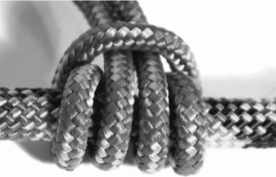

- Укажите диаметр основной веревки:
а) 6 мм
б) 8-9 мм
в) 10-12 мм

- Определите по квартальному столбу, где в каком направлении находится запад
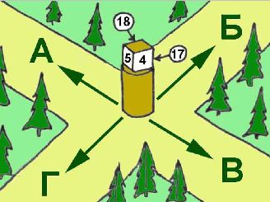
А) а
Б) б
В) в
Г) г

- При выполнении каких технических приемов участник НЕ обязан находиться в перчатках?
а) при выполнении страховки
б) при работе с сопровождающей веревкой при прохождении участниками бревна, параллельных перил
в) спуск по наклонной навесной переправе
г) при работе с веревкой при укладке бревна через преграду

